令和８年度 秋季 花いっぱい運動事業申請書

令和８年 月 日

下記のとおり令和８年度秋季花いっぱい運動事業における配布苗を申請します。

団体名
代表者名
連絡先  （担当者）  ※代表者と同一  の場合省略可 | 担当者名
連絡先  （担当者）  ※代表者と同一  の場合省略可 | 郵便番号
連絡先  （担当者）  ※代表者と同一  の場合省略可 | 住所
連絡先  （担当者）  ※代表者と同一  の場合省略可 | 電話番号
決定通知送付先 | 決定通知の送付先に☑してください。  □代表者 □担当者
配布日変更希望 | 指定の配布日から変更を希望される場合は☑してください。  □11/5（木） 9：30～11：00  □11/6（金） 9：30～11：00  ※上記日程以外での配布は出来ません。予めご了承ください。
【申請者】 ※押印不要

区 分 | 種 類 | 花 色 | 数 量
一年草 | 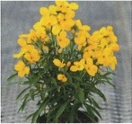  チェイランサス | イエロー | ポット
一年草 | 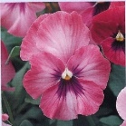  パンジー | ローズ  ピンク | ポット
一年草 | 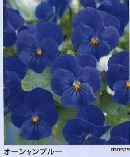  ビオラ | オーシャンブルー | ポット
一年草 | 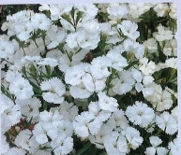  ダイアンサス | ホワイト | ポット
合計 |  |  | ポット
【希望内容】 ※数量に限りがあるため、ご希望の品種をご用意できない場合がございます。

【活動計画】
１．植栽予定日 令和 年 月 日
２．植栽場所
３．植栽後の管理体制

【植栽計画】 植栽計画図を記入または添付してください。

植栽予定地 |  | 数量
 | 基・㎡ | ポット
 | 基・㎡ | ポット
 | 基・㎡ | ポット
 | 基・㎡ | ポット
合計
（記入例）
プランター
○○保育所
花壇②
花壇③
花壇①
植栽予定地 |  | 数量
角型プランター | ４ 基・㎡ | １２ポット
花壇① | ５ 基・㎡ | ７５ポット
花壇② | ５ 基・㎡ | ７５ポット
花壇③ | １０ 基・㎡ | １５０ポット
合計 |  | ３１２ポット

【備 考】
１．培養土や肥料等は配布いたしません。
２．申請書の控えは、各自でご準備ください。

